バラキ高原グラウンドマップ
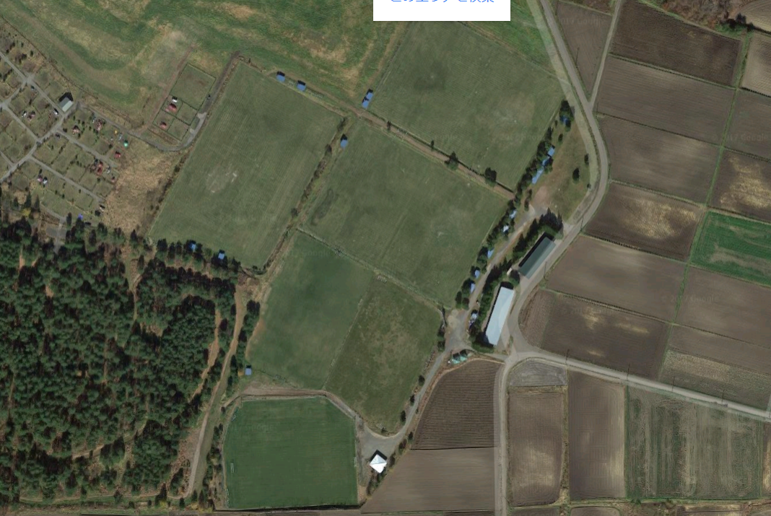

②

①

⑨

④

⑧

③

⑥

⑤

⑦

【駐車場】
⑥

〇すべてのグラウンド、徒歩５分圏内。

